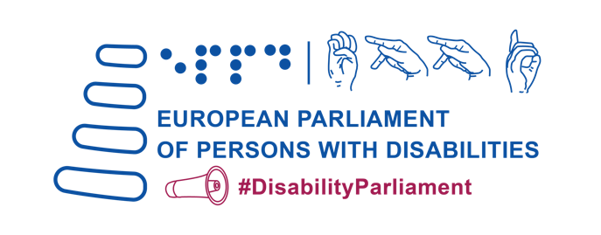
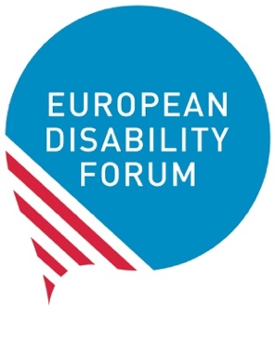

Manifest EDF k Evropským volbám 2024

Přijatý 5. zasedáním Evropského parlamentu

osob se zdravotním postižením

Brusel, 23. května 2023

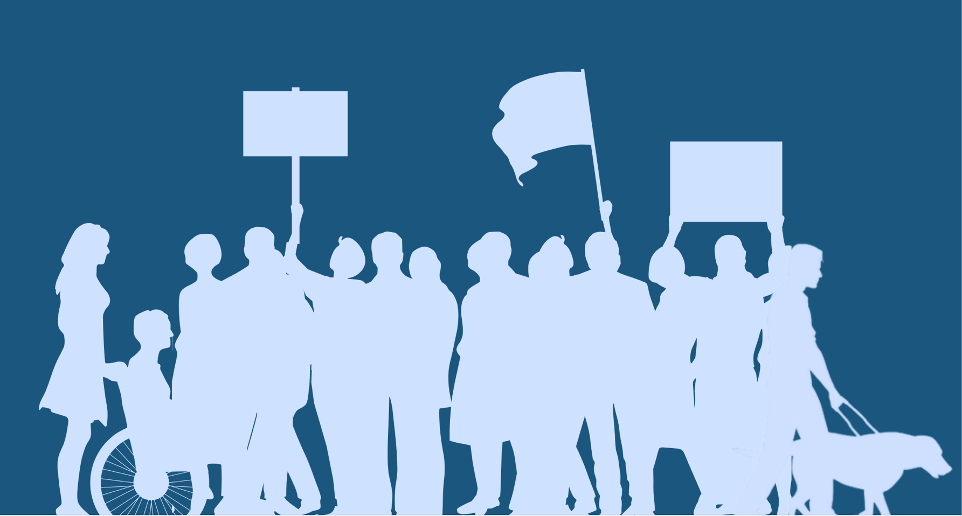

Obsah

Úvod 3
Budování inkluzivní budoucnosti pro osoby se zdravotním postižením v EU 4
1. Zaručit účast osob se zdravotním postižením na politickém a veřejném životě EU 4
2. Uskutečnit Unii rovnosti pro osoby se zdravotním postižením, jejímž kompasem je Úmluva o právech osob se zdravotním postižením 6
3. Stát se sociálnější Evropou 8
4. Přijmout přístupnost – umožnit volný pohyb v Evropě 11
5. Chránit osoby se zdravotním postižením v Evropě i mimo ni 13
Nic o nás bez nás 14

Úvod

Evropské fórum zdravotně postižených (EDF) je nezávislá organizace s více než 25letou historií, která zastupuje zájmy 100 milionů osob se zdravotním postižením. Dne 23. května uspořádalo EDF ve spolupráci se svými členskými organizacemi a Evropským parlamentem 5. Evropský parlament osob se zdravotním postižením.

Na 5. Evropském parlamentu osob se zdravotním postižením se sešlo více než 600 delegátů se zdravotním postižením z celé Evropy, kteří reprezentovali rozmanitost evropského hnutí osob se zdravotním postižením.

S ohledem na nadcházející volby do Evropského parlamentu v roce 2024 přijali delegáti 5. Evropského parlamentu osob se zdravotním postižením následující manifest, jehož cílem je usměrnit politické programy kandidátů do Evropského parlamentu, budoucí Evropské komise jmenované po volbách a všech relevantních politik ovlivňujících budoucnost osob se zdravotním postižením v Evropě i mimo ni.

Tento manifest nastiňuje klíčové priority pro osoby se zdravotním postižením, které by měly být naplňovány institucemi Evropské unie, a to v plném souladu s Úmluvou OSN o právech osob se zdravotním postižením (CRPD) a s mottem hnutí zdravotně postižených: „Nic o nás bez nás“.

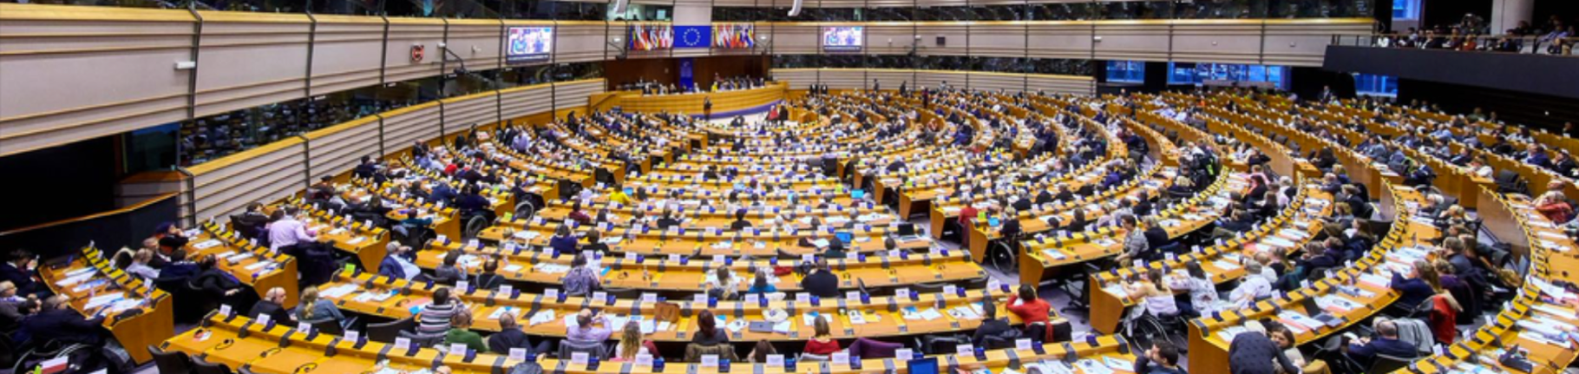

Budování inkluzivní budoucnosti pro osoby se zdravotním postižením v EU

Vyzýváme politické představitele Evropské unie (EU), aby se zasadili o následující:

Zaručit účast osob se zdravotním postižením na politickém a veřejném životě EU

- Zajistit, aby všechny osoby se zdravotním postižením měly právo volit a kandidovat v evropských volbách bez ohledu na právní způsobilost a zemi pobytu v EU.
- Přijmout opatření k maximálnímu zpřístupnění celého volebního procesu (postupů, zařízení, materiálů a informací), usnadnit možnost volit samostatně a tajně prostřednictvím přiměřených úprav (např. poskytnutí alternativních způsobů hlasování, hlasování předem, hmatových šablon, QR kódů nebo pokynů ve snadno čitelném, znakovém nebo Braillově písmu) a umožnit svobodnou volbu asistence při hlasování.
- Zapojit osoby se zdravotním postižením do přípravy politických programů pro evropské volby a zvýšit počet kandidátů se zdravotním postižením, včetně žen a mladých lidí se zdravotním postižením. Evropské a národní politické strany musí zajistit, aby byly inkluzivní a přístupné pro osoby se zdravotním postižením, pokud jde o jejich volební materiály, politické programy, debaty a akce. Volební orgány musí zapojit reprezentativní organizace osob se zdravotním postižením do identifikace a podpory řešení přetrvávajících problémů s přístupností.
- Přijmout opatření k lepší prevenci a ochraně kandidátů ve volbách do EU před kybernetickým násilím a obtěžováním, včetně nenávistných projevů založených na zdravotním postižení, genderové identitě, etnické příslušnosti a sexuální orientaci.
- Shromažďovat rozčleněné údaje o účasti osob se zdravotním postižením jako voličů a kandidátů v evropských volbách.

- Podporovat nahrazení režimů náhradního rozhodování, které zbavují osoby se zdravotním postižením způsobilosti k právním úkonům, dobře zajištěnými systémy podporovaného rozhodování.
- Zpřístupnit zdroje a nástroje, včetně osvětových kampaní, pro účinnou účast osob se zdravotním postižením a jejich zastupujících organizací v celé jejich rozmanitosti na veřejných záležitostech EU, včetně přípravy a projednávání právních předpisů, iniciativ a rozpočtů EU. Přesněji řečeno, měly by sem patřit nástroje pro veřejné konzultace, setkání zúčastněných stran, veřejné debaty, akce atd.
- Zlepšit celkovou úroveň přístupnosti institucí EU, včetně všech budov, digitálních nástrojů, dokumentů a komunikace. Toho je třeba dosáhnout ve spolupráci s organizacemi osob se zdravotním postižením, odborníky na přístupnost a dodržováním harmonizovaných právních předpisů EU o přístupnosti. Zejména přístupnost komunikace musí zahrnovat používání snadno čitelných formátů, Braillova písma, titulků, augmentativních a alternativních komunikačních systémů a zajistit uznávání všech národních znakových jazyků EU na úrovni EU. Co se týče posledně jmenovaného, Evropský parlament musí umožnit občanům podávat petice v národním znakovém jazyce, jak požaduje petice 1056/2016.
- Po volbách do Evropského parlamentu v roce 2024 zřídit v Evropském parlamentu výbor pro zdravotně postižené, který bude aktivně zapojovat evropské hnutí zdravotně postižených.

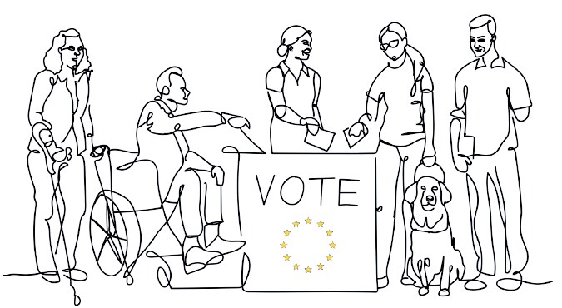

Uskutečnit Unii rovnosti pro osoby se zdravotním postižením, jejímž kompasem je Úmluva o právech osob se zdravotním postižením

- Posoudit pokrok dosažený v rámci evropské strategie pro práva osob se zdravotním postižením na období 2021-2030 a aktualizovat opatření, zdroje a lhůty pro druhou polovinu jejího provádění, včetně dalších legislativních návrhů a stěžejních iniciativ.
- Udržet pozici evropského komisaře pro rovnost se zvláštním mandátem k provádění Úmluvy o právech osob se zdravotním postižením a začlenění rovnosti do všech politik EU, včetně příštího rozpočtu EU.
- Zřídit v Evropské komisi nové generální ředitelství pro rovnost a začlenění pod vedením komisaře pro rovnost. V rámci tohoto nového generálního ředitelství navýšit lidské a finanční zdroje věnované právům osob se zdravotním postižením, aby bylo zajištěno, že CRPD bude náležitě zohledněna všemi útvary Komise.
- Zřídit v rámci Rady EU mechanismus pro rovnost a v přípravných orgánech Rady pracovní skupinu pro zdravotně postižené.
- Zřídit kontaktní místa týkající se CRPD ve všech institucích a orgánech EU, včetně Evropského parlamentu a Evropské rady.
- Zřídit ve všech orgánech a institucích EU zvláštní rozpočtovou položku pro provádění CRPD.
- Zvýšit počet osob se zdravotním postižením pracujících v institucích EU prostřednictvím cílených programů zaměstnanosti.
- Shromažďovat v rámci celé EU údaje rozdělené podle pohlaví, věku a typu postižení, aby bylo možné posoudit dopad politik a programů EU. Je třeba také začít shromažďovat údaje o osobách se zdravotním postižením žijících v institucích.
- Zavést nebo posílit mechanismy prosazování politik rovnosti v EU, včetně těch, které se týkají práv osob se zdravotním postižením.
- Navrhnout další iniciativy, které by osobám se zdravotním postižením zaručily rovný a účinný přístup ke spravedlnosti.

- Zakázat diskriminaci na základě zdravotního postižení v EU a ze strany EU ve všech oblastech života přijetím horizontální směrnice o rovném zacházení. Zvláštní pozornost je třeba věnovat intersekcionálním a vícenásobným formám diskriminace, přiměřeným úpravám, přístupnosti a zákazu nenávistných projevů a trestných činů z nenávisti.
- Zohlednit specifickou situaci žen a dívek se zdravotním postižením ve všech příslušných politikách, zejména při vytváření, provádění a monitorování politik EU v oblasti rovnosti žen a mužů. Tyto politiky by měly zohledňovat také ženy, které pečují o osoby se zdravotním postižením.
- Provést rozsáhlý celoevropský průzkum násilí páchaného na osobách se zdravotním postižením, který by věnoval pozornost specifické situaci žen, dětí a starších osob se zdravotním postižením. Průzkum by měl zjistit skutečnou situaci, které čelí, a usnadnit vypracování a přijetí komplexních právních předpisů a politik pro boj proti němu.
- Ratifikovat a urychleně provádět Istanbulskou úmluvu o prevenci a potírání násilí na ženách a domácího násilí.
- Trestně stíhat nucenou sterilizaci osob se zdravotním postižením podle práva EU.
- Navrhnout konkrétní opatření k realizaci práv zakotvených v Úmluvě o právech osob se zdravotním postižením pro osoby se zdravotním postižením, kterým hrozí vyšší riziko vyloučení, jako jsou osoby se zdravotním postižením žijící v segregačních zařízeních, osoby se zdravotním postižením s vysokými potřebami podpory, hluchoslepé osoby, osoby s mentálním a psychosociálním postižením, osoby s autismem, osoby se zdravotním postižením žijící ve venkovských oblastech, osoby s neviditelným postižením, osoby se vzácnými onemocněními, osoby s demencí nebo osoby se zdravotním postižením žijící v chudobě.
- Uznávat a řešit průřezové problémy, kterým čelí mimo jiné rasově odlišné osoby se zdravotním postižením, Romové se zdravotním postižením, osoby LGBTIQ+ se zdravotním postižením, starší osoby se zdravotním postižením, děti a mladí lidé se zdravotním postižením, žadatelé o azyl, uprchlíci a migranti se zdravotním postižením a ženy a dívky se zdravotním postižením, a to v rámci všech politik a iniciativ EU v oblasti rovnosti a začleňování.

- Poskytovat členským státům EU poradenství a podporu při zlepšování metodik posuzování zdravotního postižení, aby byl zajištěn soulad s Úmluvou o právech osob se zdravotním postižením a aby nikdo s viditelným či neviditelným zdravotním postižením nebyl opomenut při přístupu k sociální ochraně, programům nezávislého života a další podpoře pro osoby se zdravotním postižením.

Stát se sociálnější Evropou

- Zřídit záruku zaměstnanosti a dovedností osob se zdravotním postižením v souladu s úspěšnou zárukou pro mládež, která by poskytovala finanční prostředky a podporu s cílem zajistit osobám se zdravotním postižením rovný přístup k běžnému vzdělávání, odborné přípravě a pracovním příležitostem, včetně samostatné výdělečné činnosti a podnikání. Záruka by měla rovněž nabízet podporu při zajišťování plné inkluzivnosti a přístupnosti každého programu odborné přípravy a rozvoje dovedností.
- Zajistit v příštím rozpočtu EU (víceletý finanční rámec) odpovídající rozpočet pro politiku soudržnosti a vyčlenit finanční prostředky speciálně pro sociální začleňování osob se zdravotním postižením.
- Vypracovat evropskou strategii deinstitucionalizace a zakročit proti segregaci osob se zdravotním postižením, včetně dětí se zdravotním postižením. Dále zajistit a zaručit vhodná opatření a podporu pro přechod z ústavů do samostatného života a komunitních služeb, které umožní plné a účinné zapojení osob se zdravotním postižením do společnosti.
- Přijmout opatření na podporu rozvoje řady podpůrných služeb zaměřených na člověka v komunitách pro nezávislý život, včetně osobní asistence a dobře vyškolené a odpovídající pracovní síly. Dále zajistit preventivní opatření proti institucionalizaci zaměřená na děti a rodiny zajištěním včasné identifikace, včasné intervence v dětství a podpory rodin.
- Přijmout jasné pokyny pro členské státy, jak využívat finanční prostředky EU k podpoře práv osob se zdravotním postižením. Tyto pokyny by se měly vztahovat na všechny formy financování EU, vynakládané v EU i ve světě, a měly by zahrnovat soubor ukazatelů, které je třeba sledovat.
- Zachovat obecné zásady rovnosti mužů a žen a nediskriminace, včetně požadavku na přístupnost pro osoby se zdravotním postižením v procesu plánování, provádění a monitorování všech programů financovaných EU. Investice EU například nesmí financovat nepřístupnou infrastrukturu, dopravu nebo nové technologie, které vytvářejí překážky pro osoby se zdravotním postižením.
- Podporovat investice z fondů EU do zvyšování přístupnosti komunit, včetně dopravy, bydlení a infrastruktury, aby se nezávislý život stal skutečností.
- Zaručit zapojení organizací osob se zdravotním postižením do partnerských a monitorovacích procesů s vnitrostátními řídicími orgány, aby byla zajištěna jejich úloha při rozvoji a monitorování investic EU na vnitrostátní úrovni.
- Předložit evropský legislativní návrh na zaručení minimálního příjmu ve všech členských státech, který zajistí přiměřenou životní úroveň a který zohlední specifickou situaci osob se zdravotním postižením, včetně nákladů souvisejících se zdravotním postižením, což může snížit dopad krize životních nákladů.
- Přijmout další opatření, včetně služeb podporovaného zaměstnávání, ke zvýšení zaměstnanosti osob se zdravotním postižením na inkluzivních a přístupných pracovních místech na otevřeném trhu práce. Tato opatření by měla řešit specifickou situaci žen, mladých lidí se zdravotním postižením a osob s vysokými potřebami podpory, které jsou obzvláště náchylné k vyloučení ze zaměstnání.
- Zajistit, aby všechna opatření v oblasti zaměstnanosti zahrnující osoby se zdravotním postižením nebo na ně zaměřená zaručovala spravedlivou mzdu, respektovala pracovní práva, poskytovala přiměřené úpravy a umožňovala přístup k účinnému systému sociální ochrany.
- Podporovat iniciativy v oblasti sociální ekonomiky, zejména ty, které vedou osoby se zdravotním postižením a jejich rodiny a které prosazují a podporují kvalitní zaměstnanost a sociální začlenění.
- Přijmout opatření, která zaručí komplexní a flexibilní systémy sociálního zabezpečení, v nichž si osoby se zdravotním postižením mohou zachovat podporu související se zdravotním postižením při přístupu k placené práci. Takové systémy podpoří účast neaktivních osob se zdravotním postižením na otevřeném trhu práce, měly by nabízet
dostatečnou úroveň podpory pro osoby se zdravotním postižením, snižovat riziko

chudoby a sociálního vyloučení a řešit nebezpečí, kterým čelí krize životních nákladů.
- Navrhnout opatření zaměřená na usnadnění přechodu pracovníků z chráněného zaměstnání na otevřený trh práce s odpovídající a individualizovanou podporou pro každého jednotlivce, který tento přechod provádí. Dokud lidé stále pracují v chráněném prostředí, je třeba přijmout opatření ke zlepšení jejich pracovních podmínek, pracovních práv a odměňování.
- Financovat vzdělávací programy pro mladé lidi se zdravotním postižením, aby se jim usnadnil přechod na otevřený trh práce, a zrušit neplacené nebo nedostatečně placené stáže a pracovní místa. Zaměřit se zejména na odborné vzdělávání, školení v oblasti digitálních dovedností, profesní rekvalifikace, akreditaci dovedností, kariérní poradenství a podporu.
- Podpořit osoby se zdravotním postižením, aby si udržely zaměstnání, a to financováním odborné přípravy jak prostřednictvím modelu „Zaškolit a umístit“, který připravuje osoby se zdravotním postižením na očekávání spojená s jejich pracovní pozicí ještě před nástupem do zaměstnání, tak i prostřednictvím modelu „Umístit a zaškolit“, kdy odborná příprava probíhá na místě poté, co osoba nastoupí na svou novou pracovní pozici. Propagovat je mezi mladými lidmi se zdravotním postižením.
- Podpořit členské státy v úsilí, jehož cílem je zajistit, aby všichni žáci se zdravotním postižením mohli využívat svého práva na kvalitní inkluzivní vzdělávání s individualizovanou podporou v systému všeobecného vzdělávání a prostřednictvím přístupného online vzdělávání. Iniciativy celoživotního učení podporované EU by měly být přístupné i osobám se zdravotním postižením.
- Vytvořit na úrovni EU a členských států prostory podporující aktivní účast dětí, včetně dětí se zdravotním postižením, a tím usnadnit úspěšné provádění evropské záruky pro děti a strategie EU v oblasti práv dítěte. Tyto iniciativy by měly rovněž podpořit rozvoj preventivních opatření vůči rodinám a dětem, včetně služeb včasné intervence zaměřených na rodinu.
- Přijmout iniciativy týkající se zdraví, které zajistí přístup k nejvyšším zdravotním standardům pro osoby se zdravotním postižením ve všech členských státech. Zdravotní politiky by měly uplatňovat lidskoprávní přístup k osobám se zdravotním postižením, a to i v oblasti prevence a léčby rakoviny, duševního zdraví a sexuálního a reprodukčního zdraví.
- Podporovat dobré duševní zdraví a pohodu osob se zdravotním postižením a jejich rodinných příslušníků v rámci komplexního přístupu EU k duševnímu zdraví.
- Zavést opatření na podporu rodin osob se zdravotním postižením, zejména těch, které působí jako neformální pečovatelé, s cílem podpořit je a umožnit jim, aby zvládali své pečovatelské povinnosti, zůstali aktivní v zaměstnání, udržovali si dobré zdraví a vedli vlastní život mimo péči. Tato opatření by měla rovněž usilovat o předcházení situacím, kdy jsou rodinní příslušníci s pečovatelskými povinnostmi znevýhodňováni nebo diskriminováni.
- Podporovat právo osob se zdravotním postižením založit rodinu, jakož i jejich rovná práva týkající se manželství, rodičovství a vztahů.
- Vypracovat evropskou strategii boje proti osamělosti, která zohlední situaci starších osob se zdravotním postižením.

Přijmout přístupnost – umožnit volný pohyb v Evropě

- Přijmout průkaz osoby se zdravotním postižením platný v celé EU, který zajistí vzájemné uznávání statusu osoby se zdravotním postižením ve všech členských státech a bude se vztahovat nejen na zařízení pro volný čas, kulturu a sport, ale i na všechny specifické služby pro osoby se zdravotním postižením, včetně dopravy a dalších komerčních služeb.
- Poskytnout prostřednictvím evropského průkazu zdravotně postiženého potřebnou podporu osobám se zdravotním postižením během přechodného období, kdy se stěhují do jiné země za studiem nebo prací, a to až do doby, než jejich zdravotní postižení potvrdí nová země pobytu.
- Vytvořit novou evropskou agenturu pro přístupnost, která bude vycházet z práce centra AccessibleEU a bude podporovat provádění všech harmonizovaných právních předpisů EU v oblasti přístupnosti.
- Zajistit, aby digitální a zelený přechod zohledňovaly přístupnost a nediskriminaci osob se zdravotním postižením jako základní předpoklad pro snížení (digitálního) vyloučení a řešení klimatické krize. To je důležité zejména v souvislosti s právními předpisy

týkajícími se nových technologií, jako je umělá inteligence, digitalizace justice a zdravotnictví, a dalšími právními předpisy v rámci Zelené dohody EU, jako je renovace budov a infrastruktury.
- Zavést právní požadavky, které zajistí, že při poskytování digitálních prostředků pro přístup k právu nebo službě obecného zájmu bude vždy existovat nedigitální alternativa (prostřednictvím lidské interakce).
- Podporovat práva spotřebitelů pro osoby se zdravotním postižením a ochranu osob se zdravotním postižením jako potenciálně zranitelných spotřebitelů, mimo jiné zavedením právních předpisů o přístupném označování a inkluzivních finančních službách.
- Aktualizovat nařízení o právech cestujících, aby se osoby se zdravotním postižením mohly pohybovat stejně svobodně jako ostatní osoby v EU.
- Přijmout legislativní opatření pro leteckou dopravu, aby se zabránilo situacím, jako je odmítnutí nástupu na palubu, povinnost cestovat s asistentem, nedostatečná kvalita asistence na letištích a nedostatečná náhrada za ztrátu nebo poškození asistenčních a pohybových pomůcek.
- Zintenzivnit úsilí o harmonizaci a rozšíření požadavků na přístupnost dopravní infrastruktury, včetně vlakových stanic a kolejových vozidel, aby se veškerá doprava stala přístupnější pro cestující se zdravotním postižením a širší okruh cestujících.
- Posílit mechanismy prosazování právních předpisů EU týkajících se přístupnosti a práv cestujících.
- Zajistit, aby Marrákešská smlouva byla plně prováděna v rámci EU a ve spolupráci s partnerskými zeměmi po celém světě, aby nevidomí a slabozrací lidé a lidé s jiným postižením měli přístup ke stejným knihám, časopisům a čtecím materiálům jako všichni ostatní lidé.
- Rozšířit výjimky z autorských práv v celé EU na další kulturní díla, aby se usnadnilo jejich přístupné přizpůsobení a dostupnost pro všechny osoby se zdravotním postižením.
- Zajistit osobám se zdravotním postižením rovný přístup k individuálním dopravním prostředkům (např. k získání řidičských průkazů a upravených automobilů).
- Zavést právní předpisy, které zaručí dostupnost a cenovou přijatelnost asistenčních technologií pro osoby se zdravotním postižením na jednotném trhu EU.

- Investovat zdroje EU do zvyšování znalostí a dostupnosti národních znakových jazyků, snadno čitelných formátů, Braillova písma, převodu řeči na text, sluchových pomůcek a dalších přístupných informačních a komunikačních prostředků pro osoby se zdravotním postižením.
- Investovat prostředky EU do kulturních a sportovních aktivit, které zahrnují osoby se zdravotním postižením, vyžadují přístupnost jako podmínku a podporují účast osob se zdravotním postižením.
- Zajistit, aby finanční prostředky EU investované do výzkumu a inovací, včetně nových technologií, respektovaly a podporovaly práva osob se zdravotním postižením.
- Podporovat ambiciózní transpozici a řádné provádění a monitorování právních předpisů EU týkajících se přístupnosti výrobků a služeb, veřejného sektoru, audiovizuálních mediálních služeb a elektronických komunikací se zaměřením na stanovení kritérií kvality pro přístupnost v celé EU.
- Zavést povinnosti týkající se přístupnosti a přístup univerzálního designu při tvorbě všech veřejných politik, které utvářejí jednotný a digitální trh EU. Ty by měly zaručit volný pohyb osob, zboží, výrobků a služeb bez diskriminace. Zahrnout sankce za nedodržování požadavků na přístupnost.

Chránit osoby se zdravotním postižením v Evropě i mimo ni

- Rozvíjet a financovat podpůrné služby pro žadatele o azyl a uprchlíky se zdravotním postižením v EU.
- Zahájit cílené osvětové kampaně v Evropě i mimo ni s cílem bojovat proti stereotypům a diskriminaci osob se zdravotním postižením a prosazovat lidskoprávní přístup k postižení.
- Zajistit, aby byla Úmluva OSN o právech osob se zdravotním postižením prosazována v rámci činnosti EU po celém světě, a to ve spolupráci s osobami se zdravotním postižením a jejich zastupujícími organizacemi. To by se mělo týkat financování mezinárodní spolupráce, humanitárních akcí, snižování rizika katastrof a ozbrojených konfliktů. Zkontrolovat vyplácení finančních prostředků EU v rámci celosvětové činnosti s cílem zabránit porušování práv osob se zdravotním postižením, přičemž EU by měla

podporovat procesy deinstitucionalizace ve třetích partnerských zemích.
- Podporovat Ukrajince se zdravotním postižením na Ukrajině i mimo ni a zajistit, aby příspěvek EU k obnově Ukrajiny vybudoval zemi, která bude více inkluzivní pro osoby se zdravotním postižením. Rekonstrukce podporovaná EU by měla zahrnovat přístupné bydlení, dopravu a veřejnou infrastrukturu a komunitní podpůrné služby namísto institucionální péče. Vývoj směřující k obnově Ukrajiny by měl podporovat vstup do EU a měl by probíhat ve spolupráci s ukrajinskými organizacemi osob se zdravotním postižením.
- Zohledňovat situaci osob se zdravotním postižením i provádění Úmluvy o právech osob se zdravotním postižením v přístupovém procesu kandidátských zemí EU.
- Připravit se na budoucí krize účinným prováděním stávajících pokynů na úrovni OSN a EU, které již zohledňují práva a požadavky osob se zdravotním postižením.
- Zajistit, aby základní každodenní služby - jako je zdravotnictví, vzdělávání, stavební infrastruktura, doprava a komunikace - byly rozvíjeny způsobem, který zajistí, že budou pro osoby se zdravotním postižením fungovat stejně i během mimořádných situací, včetně konfliktů, pandemií a dalších přírodních událostí, jako jsou povodně a zemětřesení.
- Smysluplně konzultovat organizace osob se zdravotním postižením při navrhování systémů civilní ochrany a strategií připravenosti, jakož i opatření, která přijímají záchranné služby při reakci na krizové situace.
- Hrát vedoucí úlohu v celosvětovém postupu směrem k začlenění osob se zdravotním postižením do opatření v oblasti klimatu a zajistit, aby „spravedlivá transformace“ byla přínosem pro osoby se zdravotním postižením a neměla na ně negativní dopad.

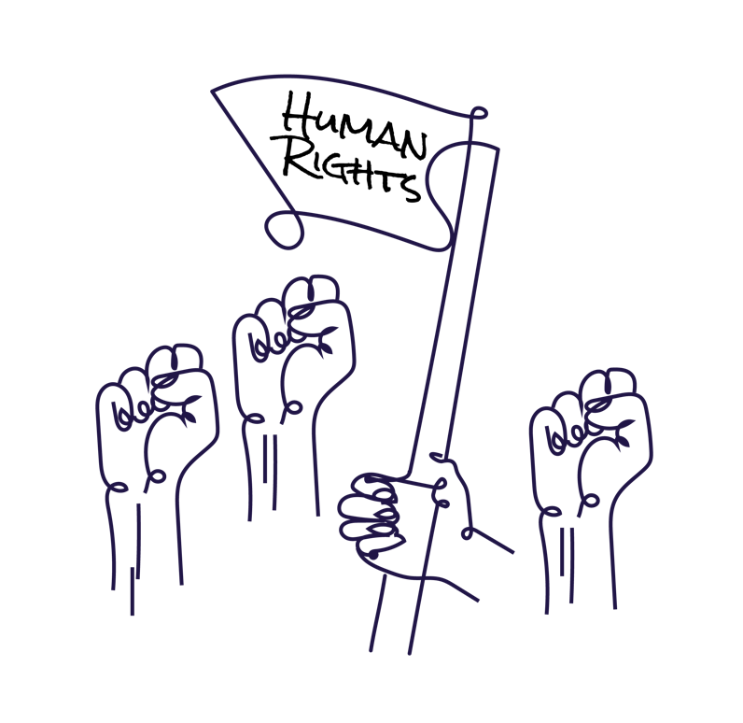
Nic o nás bez nás

